Диаграмма классов проекта представлена на рисунке 1.

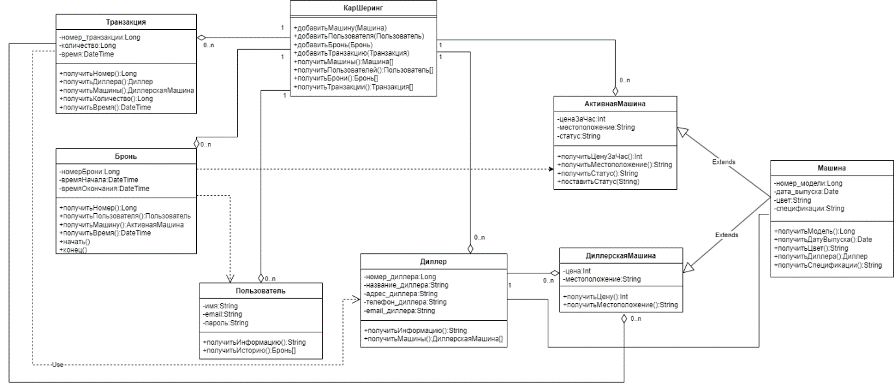

Рисунок 1 – Диаграмма классов

Диаграмма объектов проекта представлена на рисунке 2

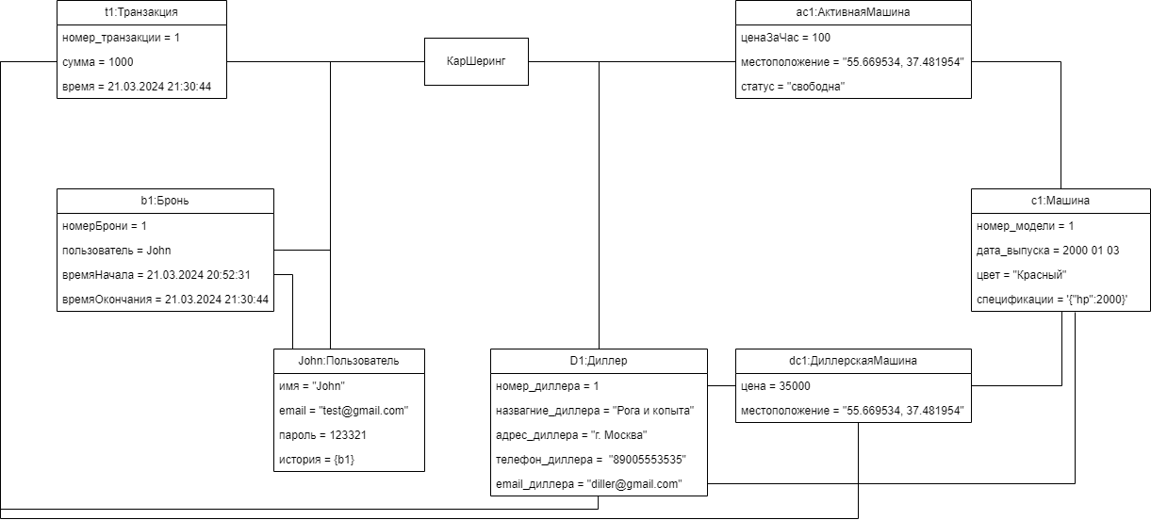

Рисунок 2 – Диаграмма объектов

В качестве бизнес-процесса, который был выбран для разбора в нотации BPMN 2.0., использовался процесс “Подготовка к внедрению нового функционала”, описывающий процесс подготовки к обновлению текущего функционала проекта с точки зрения разработки идеи обновления и создания концепции будущих изменений. Результат в виде построенной диаграммы в нотации BPMN 2.0. представлен на рисунке 3.

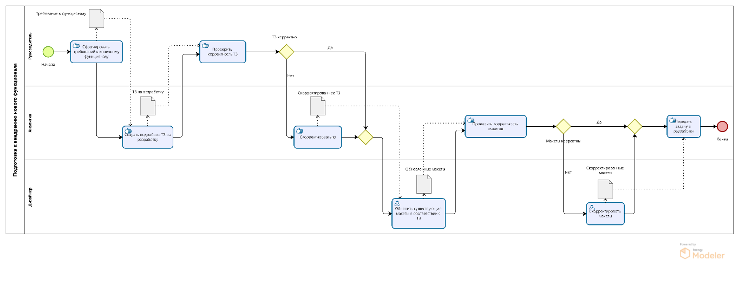

Рисунок 3 – Бизнес-процесс “Подготовка к внедрению нового функционала” в нотации BPMN 2.0.